CP12 — Proposta de upgrade do projeto N1
Internet das Coisas | Aula 12 — Hardware, firmware-base e contratos
Prof. Edson Vaz Lopes

Identificação
Equipe (nº e nome): | Projeto (N1 → N3):
Grupo 5 – MACP | Monitoramento Ambiental para Crescimento de Plantas
Integrantes presentes: | Data / Versão:
Ana Beatriz  Daniela Luisa  João Henrique Souza Rocha  Leonardo André Ferreira  Marcelo Gustavo Eger  Willian Squena | 20/10/2026 – v1.0

Orientações
Este checkpoint é a proposta de upgrade do projeto que a equipe defendeu na N1 para o produto da N3: cada seção confere o plano da equipe contra o piso R1–R18 definido em requisitos_projeto_N3.pdf (documento à parte, leitura obrigatória antes de preencher este checkpoint).
Da Aula 12 até a N2 (03/11), a Unidade 2 é 100% desenho: não há bancada, não há circuito montado, não há firmware rodando no ESP32. O que se produz é documentação, cronograma, fluxogramas, diagrama de blocos e repositório GitHub organizado. A Unidade 3 (10/11, 17/11, 24/11) é que põe em prática o que foi desenhado aqui, até a defesa do produto funcionando na N3 (01/12). Código mostrado neste checkpoint é aproximado: pode e deve mudar quando for implementado de fato no ESP32.
Entrega em duas etapas, hoje – duas coisas em cada uma: o PDF no Teams e o repositório no GitHub.
- Até 22h30 de hoje (20/10):
  - PDF com as seções 1 a 4 preenchidas – ponto de partida, upgrade por camada, prova de que a equipe leu o piso R1–R18 e já mapeou cada requisito para o próprio projeto, e a arquitetura-alvo esboçada (diagrama de blocos, fluxo do dado e fluxo do comando). Nenhuma dessas quatro seções depende de teoria técnica nova – usam o que já foi visto na Aula 11 e a leitura autônoma do piso.
  - Repositório GitHub criado (se ainda não existir) ou atualizado, com um README.md simples: nome do projeto, problema e usuário, uma frase sobre o estado atual (herdado da N1) e para onde o upgrade está indo. Não precisa de instruções de instalação ainda – isso só é exigido no fim (R11, válido para a N3).
- Até o final da Aula 13 (27/10/2026, 22h30): PDF completo, com as seções 5 a 9 (hardware calculado, firmware em fluxograma, contrato congelado v1, tecnologias, cronograma/riscos/divisão), e repositório atualizado de novo (seção 9). Essas seções dependem da teoria de hardware seguro, firmware-base e contratos, dada na própria Aula 13 – a oficina daquela noite é o tempo de aplicar o conteúdo e fechar o documento.
Todos os integrantes devem revisar o documento inteiro antes do envio final: o conteúdo é objeto da prova individual da N2 (03/11). Este checkpoint é a primeira (e única) entrega do T₂ – desenho e documentação do projeto (grupo, 40% da N2); a entrega completa, na Aula 13, já congela o contrato como v1 (não há um CP13 separado). A N2 (03/11) = T₂ (40%) + P₂, prova individual de 6 questões (60%) – o conteúdo deste checkpoint é também o que cai na prova.
A partir de hoje, pensem o projeto como produto, não como exercício acadêmico (ver subseção “Como apresentar” em requisitos_projeto_N3.pdf): proposta de valor clara, cuidado visual e praticidade de uso. Isso não tem campo de pontuação próprio neste checkpoint; é a lente que vale desde já para a interface e o acabamento do hardware.

1. Ponto de partida: o projeto da N1
Parte da entrega parcial de hoje (22h30).
Problema e usuário | Problema: o crescimento saudável de uma planta depende de temperatura, umidade do ar, umidade do solo e luminosidade adequados. Essas variáveis mudam ao longo do dia e, sem monitoramento, o responsável só percebe o problema quando a planta já mostra sinais de estresse, quando muitas vezes é tarde para reverter.  Usuário: pessoas que cultivam plantas em ambientes internos, estufas pequenas ou hortas domésticas e não têm tempo de checar manualmente as condições todos os dias.
O que funcionou na N1 | • ESP32 com 3 sensores reais: DHT11 (temperatura e umidade do ar), módulo de umidade do solo e módulo LDR (luminosidade), os dois últimos com saída digital.  • Classificação embarcada da condição do ambiente em adequado, atenção ou inadequado (função classificarCondicao()).  • Wi-Fi e MQTT com reconexão automática; telemetria publicada a cada 5 s no broker público HiveMQ (tópicos grupo5/sensor/… e grupo5/status/condicao).  • Decisão desacoplada do sensor: o firmware só publica a condição; quem manda ligar LED/buzzer é um script Python com interface (decisor_gui.py) que assina a condição e publica em grupo5/comando/led e …/buzzer.  • Ciclo fechado com confirmação de estado (grupo5/status/led, …/buzzer) e timeout de segurança de 8 s nos atuadores.  • Validado no simulador (Wokwi) e no protótipo físico montado em sala; credenciais de Wi-Fi fora do código (secrets.h ignorado pelo Git).
Limitações conhecidas | • Sem backend de verdade, sem banco e sem interface web: o decisor_gui.py é um script de desktop que não guarda histórico, não expõe API e não tem login.  • Sem histórico: as medições só existem no instante em que passam pelo broker.  • Payloads cruos (texto puro como "seco" ou 23.5), sem deviceId, versão, timestamp nem unidade; tópicos fixos de um único dispositivo; client ID fixo.  • Broker público sem autenticação nem TLS (porta 1883): qualquer pessoa que descubra os tópicos pode ler os dados ou publicar comandos.  • Solo e luminosidade só em leitura digital (seco/úmido, claro/escuro), sem valor numérico; a umidade do ar é publicada, mas não entra na classificação.  • Reconexão bloqueante (while + delay()): enquanto reconecta, o ESP32 não lê sensor nem desliga o alerta. Uma falha do DHT11 (NaN) faz o firmware abortar a leitura sem publicar nada.  • Sem configuração persistente, sem LWT/status online-offline, sem OTA, sem testes automatizados, sem CI e sem orquestração. Só um dispositivo. O atuador é apenas LED e buzzer (alerta), não age sobre a planta.
Proposta de valor (por que alguém usaria/compraria este produto) | O produto avisa — e pode irrigar — antes que a planta sofra, sem exigir que a pessoa esteja olhando. Quem não pode conferir a planta todo dia abre o painel no celular, vê se cada vaso/estufa está bem, recebe um alerta no Telegram quando algo foge do ideal e, se quiser, aciona a irrigação à distância (ou deixa uma regra automática fazer isso). O histórico mostra como o ambiente se comporta ao longo dos dias. A alternativa de hoje é conferir à mão ou não monitorar nada.

Pedido de troca de projeto: ☐ Sim ☒ Não
Se sim, justificar por que o projeto da N1 não comporta o upgrade e qual problema/usuário a equipe propõe no lugar. Só é válido com aprovação do professor.

2. Upgrade por camada
Parte da entrega parcial de hoje (22h30).
Para cada camada, descrever o estado na N1 e o que muda na N3.
Camada | Como era na N1 | Como será na N3
Hardware | 1 ESP32; DHT11 + módulo de solo (digital) + módulo LDR (digital), LED e buzzer como únicos atuadores. Montagem de bancada. | 2 nós ESP32 físicos (estacao-01 e estacao-02). Em cada nó: DHT11, sensor de solo lido em ADC1 (valor real), LDR, saídas LED + buzzer e um atuador físico de irrigação (mini bomba. Montagem em caixa, fiação organizada. Esquema e mapa de pinos no repositório.
Firmware | Leitura a cada 5 s com millis(), mas reconexão bloqueante;,classificação no ESP32, sem configuração persistente, client ID fixo. | Laço não bloqueante (reconexão sem delay()); validação da leitura (faixa, NaN); regra local que funciona sem rede, estado seguro (bomba desligada) definido e justificad, configuração persistente em NVS (limiares, tempo de irrigação) alterável remotamente, deviceId único, timestamp via NTP ou indicação de hora não sincronizada e logs.
Comunicação (MQTT) | Broker público HiveMQ, porta 1883, sem autenticação. Tópicos grupo5/sensor/…, grupo5/status/…, grupo5/comando/…. Payload em texto puro. | Broker Mosquitto próprio (no Docker Compose). Tópicos por dispositivo (telemetria, estado, comando, confirmação, status com LWT). Payloads JSON, deviceId, ts e unidade. CONTRATOS.md no repositório.
Backend | (não existia)  Obs.: havia apenas o script decisor_gui.py (interface de desktop), sem persistência e sem login. | Serviço com API REST que assina os tópicos, valida cada mensagem contra o contrato (descarta e registra as inválidas), persiste no banco, expõe estado atual/histórico/comando e é o único componente que publica comandos. Autenticação por login/token.
Banco de dados | (não existia) | PostgreSQL com histórico de medições (dispositivo, valor, unidade, timestamp) e registro de comandos (commandId, origem, ação, horário de envio, resultado, horário da confirmação), mais usuários e mensagens inválidas.
Interface | Sem interface de usuário: acompanhamento por cliente MQTT (HiveMQ web) e log do decisor_gui.py. | Aplicação web, login, valor atual com unidade, histórico em gráfico, horário do último contato, online/offline por dispositivo, alertas ativos, envio de comando com acompanhamento dos estados. Os 2 dispositivos aparecem separados.
Decisão/regra | Regra de decisão no script Python: inadequado → LED + buzzer; atenção → só LED; adequado → desliga. Classificação fixa no firmware. | Regra remota no backend com dados persistidos e limiares configuráveis pelo usuário (ex.: solo seco por 5 min → comandar irrigação por N s e gerar alerta), com o mesmo ciclo de comando (enviado → recebido → executado → confirmado). Agendamento opcional. A regra local do firmware continua existindo como segurança.

3. Conferência contra o piso R1–R18
Parte da entrega parcial de hoje (22h30).
Para cada requisito do piso (ver requisitos_projeto_N3.pdf), uma frase sobre como o projeto pretende atendê-lo. Quem ainda não sabe, escreve a pendência – não deixar em branco. Vários requisitos de R12 a R18 já foram implementados por algumas equipes na N1: nesse caso, descrever o que já existe e o que falta evoluir.
Req. | Como o projeto vai atender
R1 – Hardware | ESP32 como microcontrolador. Entradas de tipos diferentes: temperatura/umidade do ar (DHT11), umidade do solo (ADC1) e luminosidade (LDR). Atuadores reais: mini bomba, LED e buzzer. Bomba alimentada por fonte própria, nenhuma carga direto no GPIO. Esquema e mapa de pinos no repositório. Pendência: confirmar qual bomba/relé a equipe consegue adquirir.
R2 – Firmware | Leitura não bloqueante com millis() (já existe) estendida à reconexão, validação de faixa e NaN, regra local sem rede (ex.: solo seco + sem conexão → alerta local, bomba só liga dentro de limites), estado seguro = bomba desligada no boot e ao perder sensor, reconexão Wi-Fi/broker refazendo assinaturas, limiares em NVS alteráveis por comando, deviceId; timestamp, logs no Serial. Hoje já existem: leitura periódica, reconexão (bloqueante) e logs.
R3 – Contrato MQTT | CONTRATOS.md com árvore de tópicos por dispositivo (telemetria, estado, comando), exemplo de payload JSON por tópico (versão, deviceId, timestamp, unidade), comandos e faixas, formato da confirmação com commandId e resultado, catálogo de erros.
R4 – Backend | Serviço em Python(pretendido, a confirmar na seção 7) que assina os tópicos, valida contra o contrato (descarta e registra inválidas), grava no banco e expõe API (estado atual, histórico, envio de comando). Só o backend publica comandos, a interface nunca fala com o broker. Parte da lógica de decisão do decisor_gui.py será reaproveitada e adaptada.
R5 – Banco de dados | PostgreSQL com tabelas de medições e comandos (campos exigidos), usuários e mensagens inválidas, consultável na demonstração. Modelo (tabelas e campos) será fechado na Aula 13.
R6 – Interface | Aplicação web com valor atual e unidade, histórico (gráfico/tabela), último contato, online/offline, alertas ativos e botão de comando (irrigar/ligar alerta) e de alteração de limiar. O comando só aparece como executado após a confirmação do dispositivo.
R7 – Ciclo de comando | Estados registrados no banco e exibidos na tela: enviado (backend registrou), recebido (firmware aceitou ou rejeitou), executado (relé/atuador agiu) e confirmado (estado publicado e refletido). Rejeição informa o motivo (ex.: intertravamento por intervalo mínimo entre irrigações ou duração máxima). Todo comando tem commandId. Hoje há confirmação de estado, mas sem commandId nem estados distintos.
R8 – Decisão remota | Regra no backend: se a umidade do solo ficar abaixo do limiar configurável por 5 min, o backend gera comando de irrigação por N s e um alerta, usando dados persistidos e o mesmo ciclo do R7. Opcional: agendamento (ex.: irrigar às 7h). Especificação (entrada, condição, efeito) na Aula 13. Pendência: definir o limiar com o sensor analógico de solo.
R9 – Segurança básica | Login (usuário/senha com hash ou token JWT) na interface e nas rotas de comando, só usuário autenticado envia comando. Credenciais (Wi-Fi, broker, banco, aplicação) fora do código: .env no backend e secrets.h (ignorado pelo Git) no firmware, este último já existe desde a N1.
R10 – Falhas testadas | Os 4 cenários obrigatórios com como provocar, comportamento esperado, observado e evidência: (1) queda do Wi-Fi do dispositivo, (2) broker indisponível, (3) falha de sensor (DHT11/solo desconectado), (4) comando inválido ou duplicado. Plano de testes na Aula 13, execução e evidências na Unidade 3.
R11 – Entrega executável | README com pré-requisitos, .env.example, passos para subir broker, backend e banco e para gravar o firmware, tag/release da versão defendida, commits de todos os integrantes.
R12 – Orquestração (Docker Compose) | compose.yaml subindo Mosquitto, backend e PostgreSQL (e a interface web, se servida em container) com um único comando, variáveis sensíveis via .env.
R13 – Múltiplos dispositivos | 2 ESP32 físicos (estacao-01 e estacao-02) no mesmo sistema, cada um com deviceId próprio, backend e interface distinguem e tratam os dois, com demonstração simultânea.
R14 – Painel analítico | Gráfico de tendência da temperatura/umidade/solo, média móvel e indicador agregado (ex.: % do tempo em condição inadequada, uptime do dispositivo) a partir do histórico real do PostgreSQL. Ferramenta a escolher na seção 7 (biblioteca de gráficos na própria interface ou Grafana).
R15 – Notificação externa | Alerta por email disparado pelo backend quando a condição vira inadequado, quando um dispositivo fica offline (LWT) ou em falha de sensor.
R16 – Segurança avançada (TLS/perfis) | Perfis de usuário com permissões reais (operador só visualiza; administrador comanda e altera limiares), aplicados na API. Se houver tempo, também TLS no Mosquitto (certificado, cliente validando).
R17 – OTA | Atualização do firmware sem cabo USB, via ArduinoOTA ou OTA HTTP do ESP32, demonstrada ao vivo na defesa com o dispositivo rodando a versão nova ao final.
R18 – Testes e CI | Testes automatizados do backend (validação de contrato e regra de decisão) com pytest (se o backend for Python) e pipeline de GitHub Actions executando os testes a cada push/pull request.

4. Arquitetura-alvo
Parte da entrega parcial de hoje (22h30).
Desenhar (aqui ou em anexo) o diagrama de blocos e os dois fluxos da N3.
Diagrama de blocos
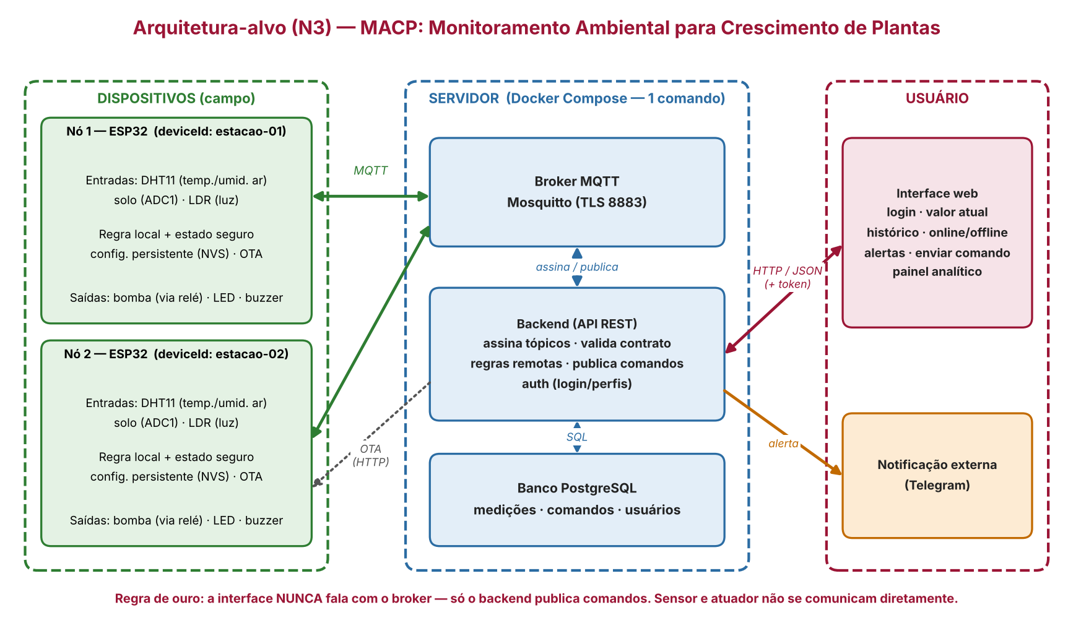
Os dois ESP32 conversam apenas com o broker. O backend assina a telemetria, valida, grava e publica comandos; a interface web fala só com a API (HTTP + token) e nunca com o broker. A notificação externa sai do backend. Broker, backend e banco sobem juntos com um único comando.
Fluxo do dado (sensor → firmware → MQTT → backend → banco → interface):
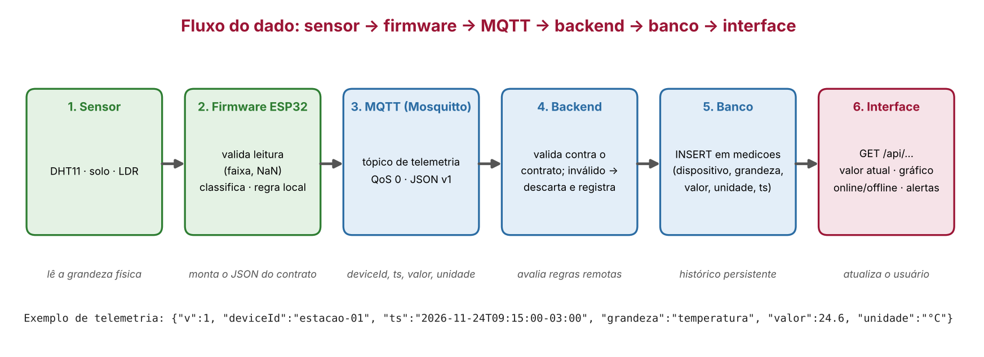
1) O sensor mede a grandeza física. 2) O firmware valida a leitura (faixa, NaN), classifica, aplica a regra local e monta um JSON com deviceId, timestamp e unidade. 3) O broker entrega ao backend. 4) O backend valida contra o contrato: mensagens inválidas são descartadas e registradas. 5) A medição é gravada no PostgreSQL. 6) A interface consulta a API e mostra o valor atual, o histórico, o online/offline e os alertas.
Exemplo de payload (rascunho v0, sujeito ao contrato v1 da Aula 13):
{"v":1,"deviceId":"estacao-01","ts":"2026-11-24T09:15:00-03:00","grandeza":"temperatura","valor":24.6,"unidade":"°C"}

Fluxo do comando (interface → backend → MQTT → firmware → atuador → confirmação):
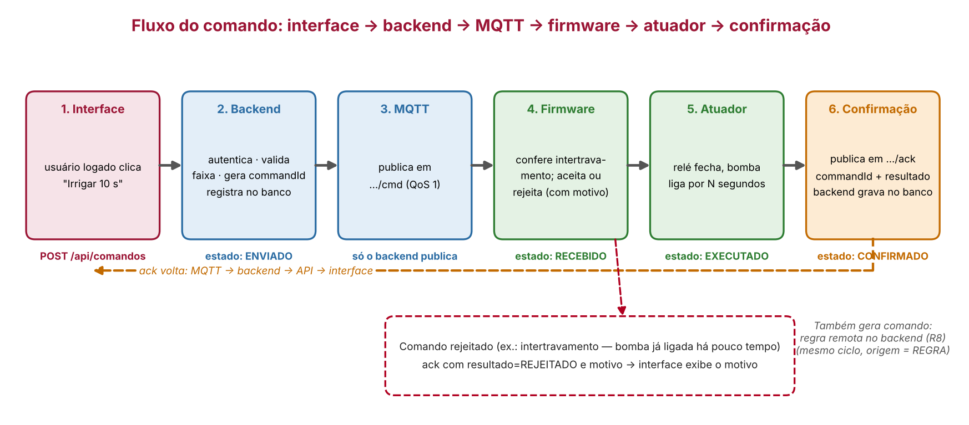
1) O usuário autenticado pede o comando na interface. 2) O backend valida a faixa, gera o commandId e registra no banco com estado enviado. 3) O backend publica no tópico de comando do dispositivo (QoS 1). 4) O firmware confere o intertravamento e recebe (aceita) ou rejeita com motivo. 5) O atuador age (executado). 6) O firmware publica a confirmação com commandId e resultado, o backend grava e a interface passa a mostrar confirmado. A tela nunca marca como executado só porque a API respondeu. Comandos gerados pela regra remota (R8) seguem o mesmo ciclo, com origem = regra.

5. Hardware: desenho e dimensionamento

5.1 Verificação elétrica (calculada)
Sem bancada nesta etapa: os valores abaixo são calculados a partir do datasheet dos componentes escolhidos, não medidos. Anexar o esquema elétrico desenhado (à mão, Fritzing, KiCad ou equivalente) – não é preciso o circuito físico montado.
Verificação | Valor calculado/esperado | Como será garantido
Tensão no pino 3V3 e 5V/VIN usados
Corrente estimada do(s) atuador(es)
GND comum entre todas as fontes previstas
Maior tensão que chegará a um GPIO (qual sensor?)
Proteção planejada para carga indutiva (se houver)
Estado seguro definido para o atuador no boot

Conferir no desenho:
- Nenhuma carga (motor, bomba, relé, cooler, fita de LED) alimentada diretamente por GPIO no esquema.
- Carga indutiva com diodo de roda livre previsto (ou módulo que já o inclua — indicar qual).
- Nenhum sinal de 5 V ligado direto a um GPIO no desenho (divisor ou conversor de nível quando necessário).
- Nenhum uso de GPIO 6–11; nenhum atuador em pino de strapping (0, 2, 5, 12, 15) sem justificativa.
- Sensores analógicos planejados no ADC1 (GPIO 32–39), já que o ADC2 não lê com Wi-Fi ativo.

5.2 BOM e mapa de pinos
BOM – o que já tem
BOM – o que falta comprar/providenciar
Caminho do mapa de pinos no repositório

5.3 Fluxograma do firmware
Desenhar os estados do firmware (pelo menos automático, manual e seguro), indicando em cada transição o evento que a provoca, o timeout do modo manual e a condição de intertravamento. É um fluxograma de design: a implementação real no ESP32 pode ajustar detalhes.

6. Contrato v0
Na entrega parcial de hoje, ainda não precisa estar congelado. Na entrega completa (final da Aula 13), já deve estar congelado como v1. Escrever a árvore de tópicos pretendida e um exemplo de payload.
Árvore de tópicos
Exemplo de payload (telemetria ou estado)

7. Tecnologias pretendidas
Escolha livre de linguagem, framework, banco e interface (ver seção 4.1 de requisitos_projeto_N3.pdf): vedadas plataformas prontas e fechadas em que backend, regras, banco ou interface não possam ser inspecionados no repositório (ex.: Blynk, Arduino IoT Cloud). Em caso de dúvida, perguntar antes de escolher.
Camada | Tecnologia escolhida | Justificativa
Backend
Banco de dados
Interface
Broker MQTT
Orquestração (Docker Compose)

8. Cronograma, riscos e divisão de responsabilidades

8.1 Cronograma até a N3
Data | Marco | O que a equipe entrega
27/10 | CP12 completo (fim da Aula 13) + contrato congelado v1
03/11 | N2
10/11 – 24/11 | Unidade 3
01/12 | N3

8.2 Riscos
Risco | Mitigação

8.3 Divisão de responsabilidades
Integrante | Responsabilidade principal até a entrega completa (Aula 13)

9. Repositório (GitHub) – 1,0 ponto fixo (25% do T₂)
O repositório é a segunda entrega de hoje, junto com este PDF (ver Orientações). Precisa existir com um README.md simples – nome do projeto, problema e usuário, estado atual (herdado da N1) e para onde o upgrade está indo – desde às 22h30. Não é o README de instalação completo: isso só é exigido para a N3 (R11).
A partir de 20/10/2026, a completude do repositório tem nota própria e fixa dentro do T₂: 1,0 ponto dos 4,0, avaliado na entrega completa (final da Aula 13). O princípio é simples: o PDF é a proposta, o repositório é a prova – o que está escrito aqui precisa existir, de fato, versionado no GitHub.
Critério de avaliação:
- Completo (1,0 ponto) – todos os itens presentes: repositório público (acessível sem convite); README.md completo (projeto, problema, usuário, estado atual, direção do upgrade); diagramas e gráficos versionados no repositório (arquitetura-alvo, fluxograma do firmware, esquema elétrico – não apenas texto); conteúdo do repositório correspondendo exatamente ao que foi entregue em PDF (mesmo commit, sem divergência); commit de cada integrante da equipe.
- Parcial (0,5 ponto) – falta um item secundário: por exemplo, só texto sem diagramas versionados, ou commits concentrados em 1–2 integrantes.
- Insuficiente (0 ponto) – repositório não existe, não é público, ou diverge do PDF entregue.

Link do repositório
Hash do commit entregue

Integrante | Usuário GitHub (com commit próprio no repositório)

Checklist antes do envio
- Seções 1 a 4 enviadas até 22h30 de hoje (mesmo que o resto ainda esteja em branco).
- Repositório no GitHub criado/atualizado até 22h30, com README.md simples apontando para onde o projeto está indo. Repositório público – o ponto do GitHub (seção 9) exige acesso sem convite.
- Tabela de verificação elétrica preenchida com valores calculados, não medidos – sem bancada nesta etapa.
- Esquema elétrico desenhado anexado (não é necessário circuito físico montado).
- Fluxograma do firmware desenhado.
- Conferência R1–R18 sem linha em branco (pendências declaradas, não omitidas).
- Cronograma até a N3 preenchido.
- Tecnologias pretendidas justificadas; nenhuma plataforma fechada da seção 4.1.
- Repositório com commit de cada integrante listado.
- Todos os integrantes revisaram o documento completo antes do envio final.

Entrega
Duas etapas, cada uma com duas coisas – PDF no Teams e repositório no GitHub:
- Até 22h30 de hoje (20/10): PDF com pelo menos as seções 1 e 3 (nome sugerido: CP12_EQUIPE-X_PARCIAL.pdf) e repositório criado/atualizado com README.md simples (projeto, problema, usuário, estado atual, direção do upgrade).
- Até o final da Aula 13 (27/10/2026, 22h30): PDF completo, com todas as seções (nome sugerido: CP12_EQUIPE-X_PROJETO_v1.0.pdf) e repositório atualizado de novo, com o contrato já congelado como v1.

